**Guía n°12 Algebra y funciones**

**Asignatura:** Matemáticas **Curso:** octavo básico

**Fecha:** Esta clase es para dos semanas (15/06 al 29/06)  **Docente:** Mackarena Contreras

**Nombre del Alumno:**

**I.- Objetivo de Aprendizaje: OA10** Mostrar que comprenden la función afín

**II.- Contenido:** operaciones básicas, ejercicios combinados, ecuaciones, términos semejantes, plano cartesiano, coordenadas, variables dependiente e independiente.

**III.- Objetivo de la clase:** Representar una función utilizando diferentes formas.

**IV.- Indicaciones generales:** Conceptos que debemos conocer para resolver la guía.



**Ejemplo de función:** En una máquina se ingresa un número y sale otro según la indicación dada.

** Calculamos según la instrucción y el valor de entrada.**

|  |  |  |  |  |
| --- | --- | --- | --- | --- |
| **Entrada X** | **1** | **2** | **4** | **15** |
| **Salida Y** |  |  |  |  |

Y=3x+1

1. **Y=3X+1 2) Y=3X+1 3) Y=3X+1 4) Y=3X+1**

**Y=3*1+1 Y=3*2+1 Y=3*4+1 Y=3*15+1**

**Y=3+1 Y=6+1 Y=12+1 Y=45+1**

**Y=4 Y=7 Y=13 Y=46**

|  |  |  |  |  |
| --- | --- | --- | --- | --- |
| **Entrada X** | **1** | **2** | **4** | **15** |
| **Salida Y** | **4** | **7** | **13** | **46** |

**Entonces, cuando X toma el valor de 1 al pasar por la máquina sale el valor de Y que es 4.**

**Las formas de representar una función**

|  |  |
| --- | --- |
| **Tabla** Al representar la función *f* en una tabla de valores obtenemos:    preimagen  imagen  **cada valor del eje *X* debe estar relacionado solamente con un valor del eje *Y*.** | **Diagrama** En un diagrama sagital podemos relacionar los elementos por medio de flechas desde el conjunto de partida al conjunto de llegada.    preimagen  imagen |
| **Gráfico**  La representación gráfica de la función *f* es el conjunto de  pares ordenados (*x*, *y*) que satisfacen *y* = *f (x)*. | **Expresión Algebraica**  Podemos representar la función *f* con una expresión algebraica. Si *x* representa un número entero, la expresión *x* + 1 representa a su sucesor.  Entonces tenemos que: *y* = *x* + 1  Ejemplo: y= -2 +1  Y=-1 |

**V.- Actividad a desarrollar** completa la guía lee muy bien las preguntas

**VI.-** **Retroalimentación**

La retroalimentación la realizaremos mediante el wasap o el correo electrónico

**VII.- Fecha de envío** miércoles 01 de julio

**VIII.- Cómo y/o donde enviar:** Luego de finalizar las actividades debes tomarles una foto y enviarlas al siguiente correo [matecuartoyoctavorene@gmail.com](mailto:matecuartoyoctavorene@gmail.com) con tu nombre y apellido.

**ACTIVIDAD**

1. **Para cada una de las siguientes funciones, calcula: (cada calculo debe estar en guía). Con los datos completa las tablas.**

|  |  |  |  |  |  |
| --- | --- | --- | --- | --- | --- |
| **Entrada X** | **0** | **1** | **3** | **7** | **9** |
| **Salida Y** |  |  |  |  |  |

1. *f(x)* = 7*x*

|  |  |  |  |  |  |
| --- | --- | --- | --- | --- | --- |
| **Entrada X** | **0** | **1** | **3** | **7** | **9** |
| **Salida Y** |  |  |  |  |  |

1. *f(x)* = –2*x* + 3

|  |  |  |  |  |  |
| --- | --- | --- | --- | --- | --- |
| **Entrada X** | **0** | **1** | **3** | **7** | **9** |
| **Salida Y** |  |  |  |  |  |

1. *f(x)* = 3(*x* – 5)
2. **utilizando las tablas representa las funciones con un diagrama sagital, marcando cuales son los valores de la preimagen e imagen de cada función.**

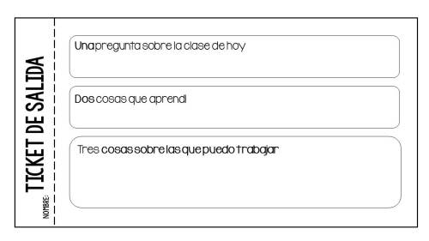

**¿Cuáles de las siguientes representaciones corresponde a una función lineal?**



**Debes recordar:** Una función es una relación entre dos variables *x* e *y*, de manera que, a cada valor de *x*, llamado preimagen, le corresponde un único valor de *y*, llamado imagen.

